Puntaje: 30
Objetivo: Desarrollar modelos que expliquen: El ciclo del carbono, el nitrógeno, el agua y el fósforo, y su importancia biológica. Los flujos de energía en un ecosistema (redes y pirámides tróficas). La trayectoria de contaminantes y su bioacumulación.

1.Observa el siguiente esquema del ciclo del carbono y responde la s preguntas que se presentan a continuación. 10 puntos

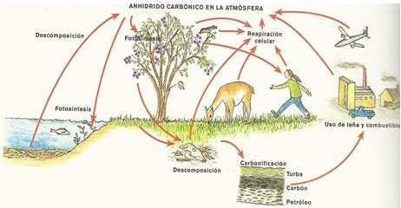
  - ¿Porquéesimportante el carbonoparalosseresvivos?
  - ¿Cómoincorporanelcarbonoasuorganismolosseresvivosnoproductores?
  - ¿DóndesepuedeencontrarcarbonoenlaTierra?
  - ¿Quérelaciónexisteentreelciclodelcarbonoyelreciclajedemateriaorgánica?
  - ¿Quéconsecuenciasparalavidapodríanacarrearvariacionesenelciclodelcarbono?
- Reflexiona sobre las siguientes afirmaciones: 8 puntos
  - La materia es reciclada por los organismos vivos del ecosistema.
  - La energía no puede ser reciclada y finalmente se dispersa al espacio en forma de energía calórica.
  - Todo el material del universo está compuesto de partículas muy pequeñas.
  - Incremento del CO2 en la atmósfera con la actividad industrial con el cambio climático que está a todo el planeta.

- Formula predicciones en relación con los primeros organismos que se verían afectados negativamente si el dióxido de carbono desapareciera de la atmósfera ,la hidrósfera y la litósfera. 5 puntos

- Identifica en el esquema posibles fuentes de alteración en el flujo del ciclo.Argumenta. 7 puntos

